МАУ ДО «Колтушская ДШИ»
Задания для итоговой аттестации по дополнительной дистанционной
программе: «Искусство - 47» - «Музыка на все времена». Май 2026 год.
Старшие классы: 5, 6, 7, 8, 9.
Фамилия, имя ученика(цы)_______________________________
Класс__________________________________________________
Работу оформлять по данному формату: текст должен быть напечатан.
Задание №… | Ответы:  1______________________________  2______________________________  3______________________________  Вопросы не переписывать.
Ответы присылать на адрес: muzlitkolt@gmail.com
Визиренко Л. Ю.
I | Занятие № 2- 4  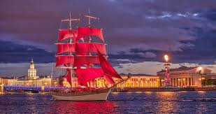 | В Санкт- Петербурге в романтическое - пору белых ночей ежегодно проходит бал выпускников «Алые паруса». На этом празднике мечтают побывать все юноши и девушки России, только что получившие Аттестат Зрелости. Символом праздника является корабль с алыми парусами. Праздник славится яркими театральными зрелищами, россыпями искр фейерверка в небе, чудесными лазерными шоу и традиционным финалом- проходом парусника по акватории Невы под алыми парусами  Дайте правильные ответы.  1.К какому произведению русского писателя А. Грина отсылает нас история праздника «Алые паруса» ? 2.Назовите автора музыки мюзикла «Алые паруса». 3.Назовите авторов либретто мюзикла «Алые паруса». 4.Чем отличается либретто мюзикла от литературного сюжета А. Грина?
II | Занятие № 7-8  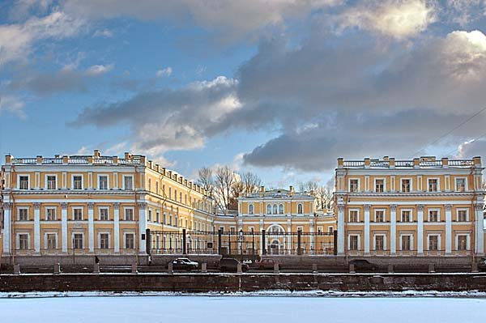 | Дом и городская усадьба Гавриила Романовича Державина русского поэта и драматурга эпохи Просвещения, государственного деятеля Российской империи, статс- секретаря Екатерины II, сенатора, действительного тайного советника, первого министра юстиции Российской империи на Набережной реки Фонтанки 118, как и при жизни хозяина занимает особое место в культурной жизни современного Петербурга. Дом считался центром культуры, где собиралась творческая элита общества. Сцена театра была предоставлена самым известным тогда музыкантам и композиторам, среди которых имена, заново открытые в наше время. Дайте правильные ответы. 1. Какие знаменитые музыканты – виртуозы и композиторы давали концерты в доме Г. Державина? 2. Чем интересна встреча И. В. Гесслера с В. А. Моцартом в Дрездене в 1788 году? 3. Какой известный русский поэт отозвался стихами- на игру господина И. В. Гесслера- славного органиста, клавесиниста и композитора? 4.Назовите имя французского музыканта, композитора и педагога, который сделал обработку русской народной песни «Камаринская» для исполнения на арфе 5.На каком музыкальном инструменте играла племянница Г. Р. Державина – Бакунина П. М.? Как называется стихотворение стихотворение, написанное для нее поэтом?
III | Задание № 12- 13  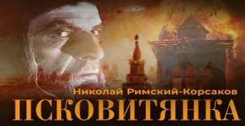 | Как и в полной истории России, так и в истории городов русского севера, имя царя Ивана Васильевича Грозного оставило яркий след. Имя этого царя крепко связано с городом Псков. Академик Б. Асафьев называя «Псковитянку» «оперой-летописью» русской истории.  Дайте правильные ответы.  1.Изложите кратко историю создания оперы и ее сценическую судьбу при жизни композитора Н. Римского- Корсакова 2. Назовите автора либретто оперы «Псковитянка»: 3.Сколько действий в опере? 4. Изложите кратко содержание каэдого действия
IV | Задание № 15  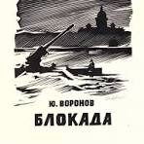  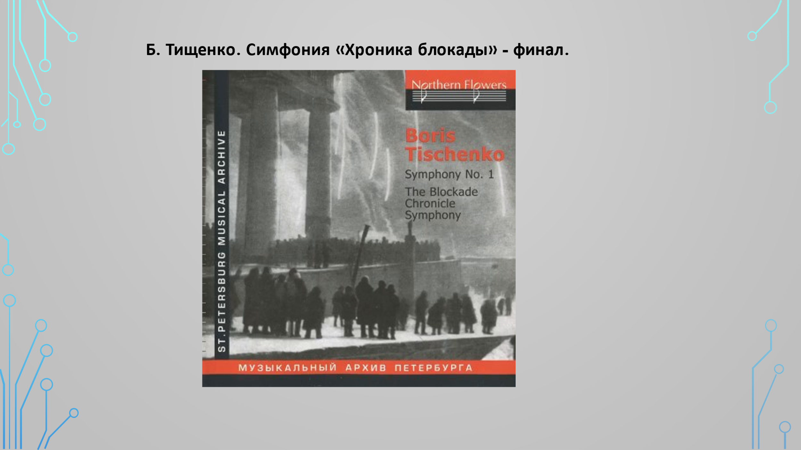 | Воронов Юрий Петрович- русский поэт, журналист родился в Ленинграде. Подростком пережил блокаду, начав писать стихи о блокаде в 1942 году. 8 декабря 1943 года за участие в героической обороне Ленинграда четырнадцатилетнему Юрию Петровичу Воронову была вручена медаль «За оборону Ленинграда». После войны закончил Лениградский университет. Его книга «Такая длинная зима стала сюжетом для театрального спектакля, музыку к которому написал композитор Б Тищенко. симфонии После премьеры спектакля, втом же году композитор создал на основе сюжета книги «Такая длинная зима» симфонию «Хроника блокады».  Дайте правильные ответы.  1. Назовите дату Великой Отечественной войны. 2. Назовите дату начала блокады Ленинграда. 3. Назовите дату полного снятия фашистской блокады Ленинграда. 4. Назовите поэтов, переживших блокаду и написавших о ней бессмертные стихи. 5. Кратко изложите биографию автора симфонии «Хроника блокады»? Сколько частей- эпизодов в симфонии? Перечислите-как программное содержание распределяется по частям- эпизодам симфонии.
V | Задание № 20, 27.  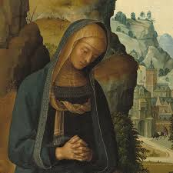 | Пасха - главный христианский праздник, знаменующий собой торжество победы жизни над смертью, света над тьмой, добра над злом. Распятие, мученическая Смерть, а затем Воскресение Иисуса Христа из мертвых, являет собой символ вечной жизни. Образ Богородицы, Девы Марии, Мадонны- потому как страдания Сына неотделимы от страданий Матери. Оратории и кантаты с названием -«Stabat Mater» (Мать скорбящая стояла) композиторов Западной Европы: Дж. Перголези, И. С Баха, Г. Генделя и И. Гайдна популярны и знакомы верующим и неверующим ценителям музыки. Есть произведения с названием «Stabat Mater» и в русской музыке. Автор произведения с таким названием – Гавриил Ломакин  Кратко изложите биографию этого композитора. Назовите автора перевода на русский язык текста «Stabat Mater» и дайте характеристику музыки частей этого произведения
VI | Задание № 30-31  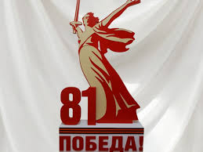  Память о Победе в Великой Отечественной войне запечатлена в истории нашей великой страны, а история отражается в музыке. Вся музыка, рассказывающая о войне – это не только память, но и борьба за Мир, который сегодня нуждается в серьезной защите. | Песня «Хотят ли русские войны?» является ответом на вопрос – хотят ли русские войны – во все времена однозначен и столь очевиден, что даже спрашивать не надо. Россия отвечает на него всей своей историей. Россия никогда ни на кого не нападала. Своими реальными действиями наша страна отвечала и ответит на посягательство ее свободы и территории. Россия всегда выступала и будет выступать за сохранение мира и дружбы между народами.  Дайте правильные ответы.  1.Когда началась Великая Отечественная война?  2.Когда закончилась Великая Отечественная война?  3.Как называется документ, в котором 09.05.1945 была зафиксирована безоговорочная капитуляция фашистской Германии?  4.Назовите авторов песни «Хотят ли русские войны?»
VII | Задание № 33-34  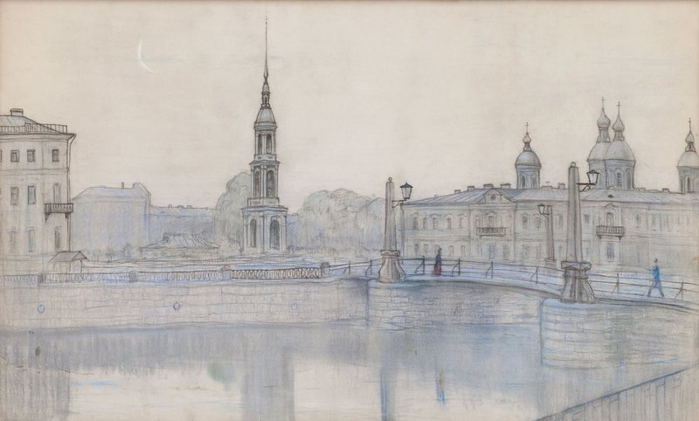 | Время белых ночей в Петербурге неразрывно связано с музыкой Петра Ильича Чайковского. Двадцать лет жизни композитора Чайковского связывают с Северной столицей. С восьмилетнего возраста, когда он впервые приехал сюда с родителями, и до зрелых лет, когда, живя в Москве и путешествуя по Европе, он постоянно возвращался в город на Неве. Петербург стал свидетелем творческих взлетов, блестящих триумфов и личных глубоких переживаний. «Признаюсь, я питаю большую слабость к российской столице. Что делать? Я слишком сжился с ней!»- писал Чайковский о Петербурге. Всего композитором Петром Чайковским написано более 150 произведений, среди которых есть произведение с названием «Меланхолическая серенада»
VII | 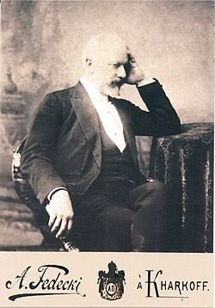  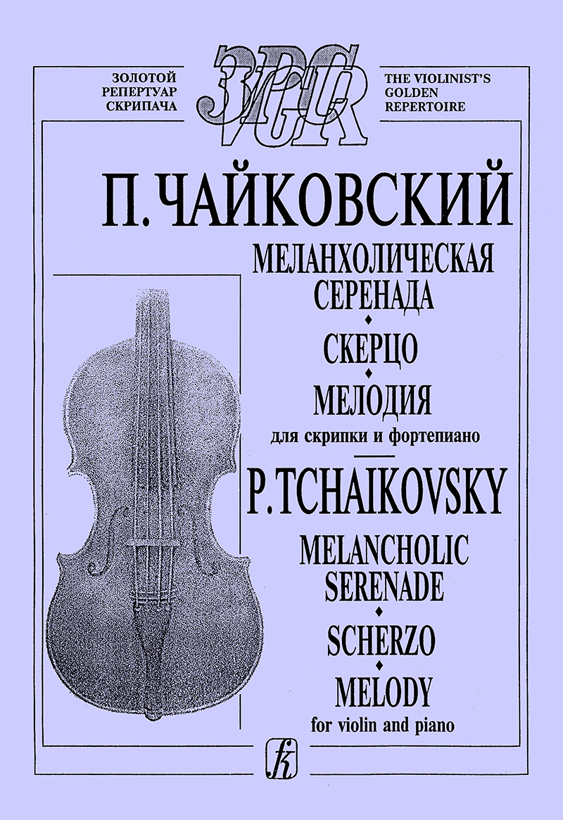 | Для скрипки с оркестром или фортепиано, b-moll. оp. 26 написана композитором Петром Чайковским, как отдохновение после труда над знаменитым Первым концертом для фортепиано с оркестром b-moll. оp. 23. «Страшно устал. Кончил свой фортепианный концерт и уже написал скрипичную пиесу, обещанную Ауэру»- из письма Петра Чайковского брату Модесту 23.02. 1875 года. В этой небольшой пьесе Чайковский сумел воплотить удивительно масштабное драматическое содержание, огромный диапазон чувств, контрастных состояний души, дал подлинно симфоническое развитие образов.  Дайте правильные ответы 1.В какое время года в Петербурге бывают «белые ночи»?  2.Прочитайте поэму А. С. Пушкина «Медный всадник» и дайте ответы на вопросы:  а) В каком месте Петербурга стоит памятник «Медный всадник»? б) Кому посвящен памятник Медный всадник ?  3.К какой повести Ф. М. Достоевского выполнена иллюстрация (на 1 слайде презентации) художником И.С. Глазуновым?  4.Назовите ФИО композитора – тезку художника Глазунова. 5.Как называется произведение П.И. Чайковского, которое написал сразу же по окончании работы над Первым концертом для фортепиано с оркестром, в качестве отдыха от трудной работы?  6.Какую картину П. И. Чайковский получил в подарок от художницы Анны Фернов после создания этого произведения: ор.26, 1875 год?
VIII | Задание для самостоятельного ответа  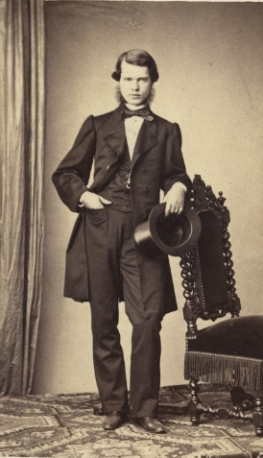 | 1 Назовите ФИО издателя всех сочинений П. И. Чайковского, с которым у композитора была дружба на протяжении всей творческой жизни композитора. 2.Какое произведение композитор посвятил этому человеку? 3. Найдите в личной или школьной библиотеке ноты издательства, принадлежащего этому человеку. 4.В каком городе это издательство и существует ли оно в настоящее время?

